window에서 nodejs 환경설정

**Windows Azure 설치하기**

node 사용에 필요한 명령줄 도구 및 SDK를 설치합니다.

<http://www.windowsazure.com/ko-kr/downloads/?sdk=node>

( azurenodesdk.3f.3f.3fnew.exe )

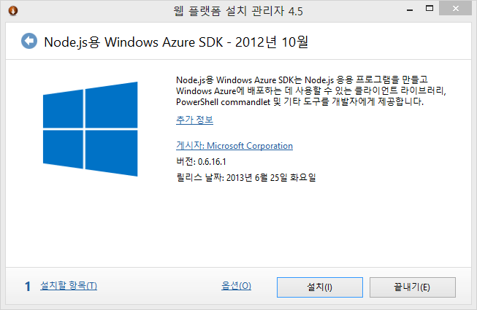

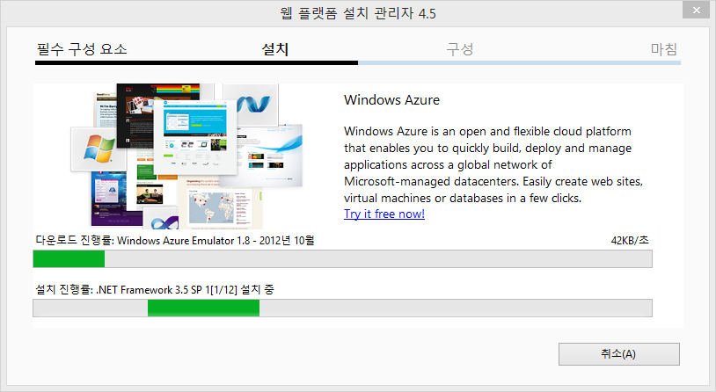

**Node.js 설치하기**

<http://nodejs.org/download/>

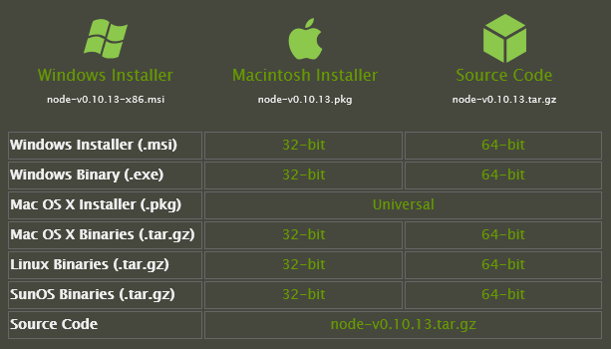

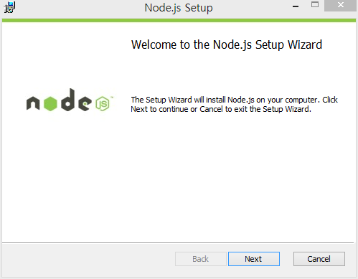

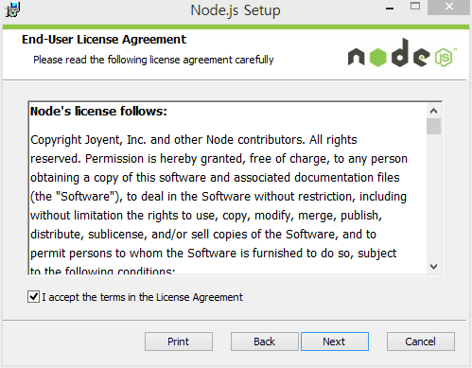

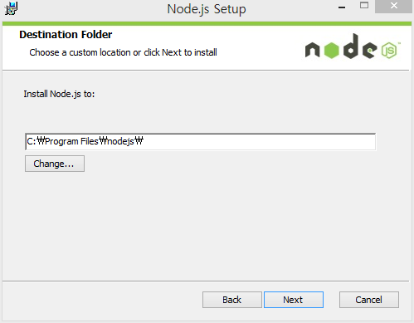

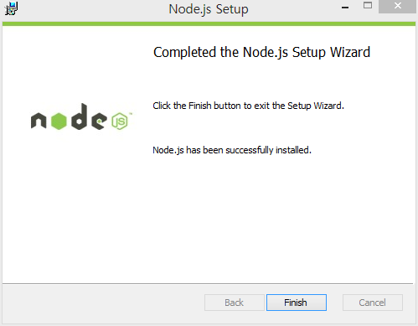

설치 완료 후 CMD창에서 확인합니다.

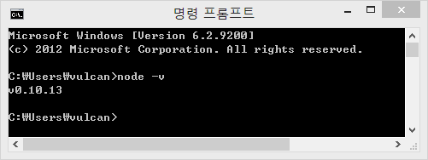

**WebMatrix 설치하기**

<http://www.microsoft.com/web/webmatrix/>

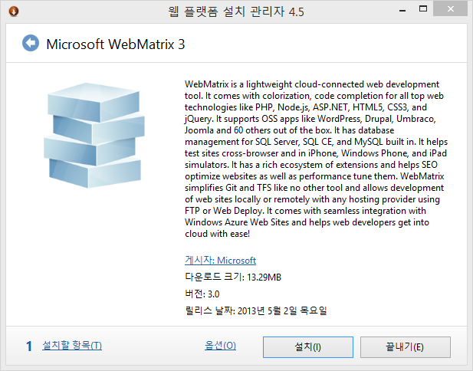

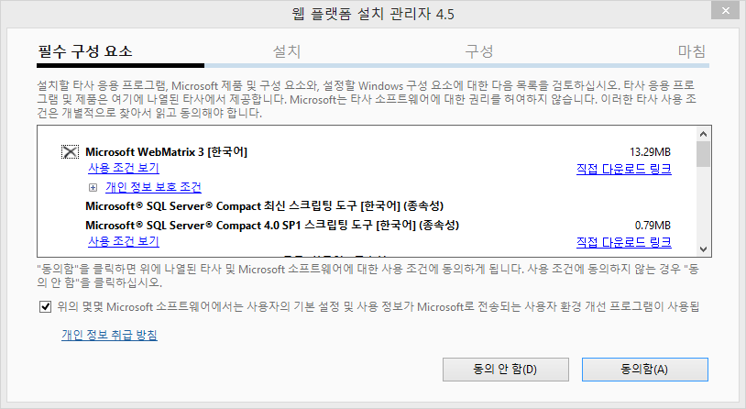

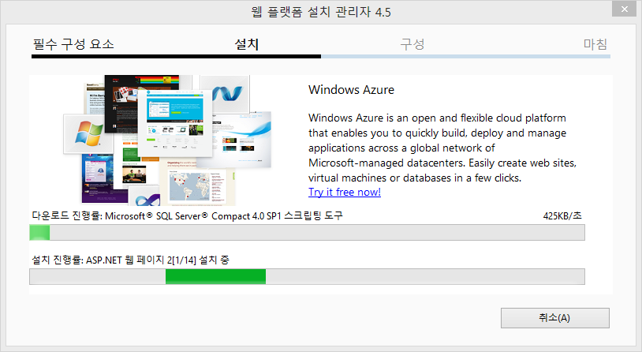

WebMatrix용 Node 템플릿 설치

https://github.com/SteveSanderson/Node-Site-Templates-for-WebMatrix

**Widows에서 IIS와 함께 Node.js 동작시키기**

Hosting node.js applications in IIS on Windows

네이티브 IIS 7.x 모듈인 iisnode 설치합니다.

<https://github.com/tjanczuk/iisnode>

x64의 경우 x86, x64 설치 패키지 두 가지 모두 설치해야 합니다.